重庆开大开放本科论文平台学生操作流程

【国开学员】

1、登录
网站地址：http://cqoujw.cqdd.cq.cn/

账号：学号，密码：身份证上的出生年月日
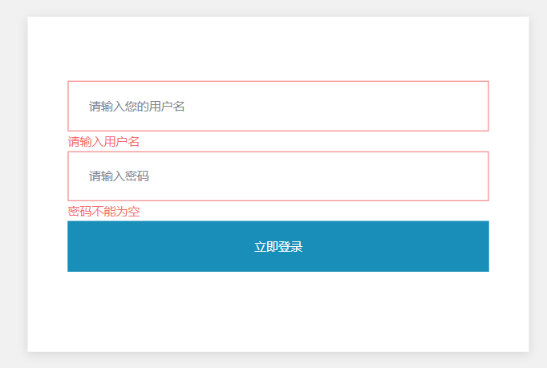

2、提交开题报告（初稿或者1稿）
① 进入【毕业论文】，分配好导师后，可点击“提交报告“
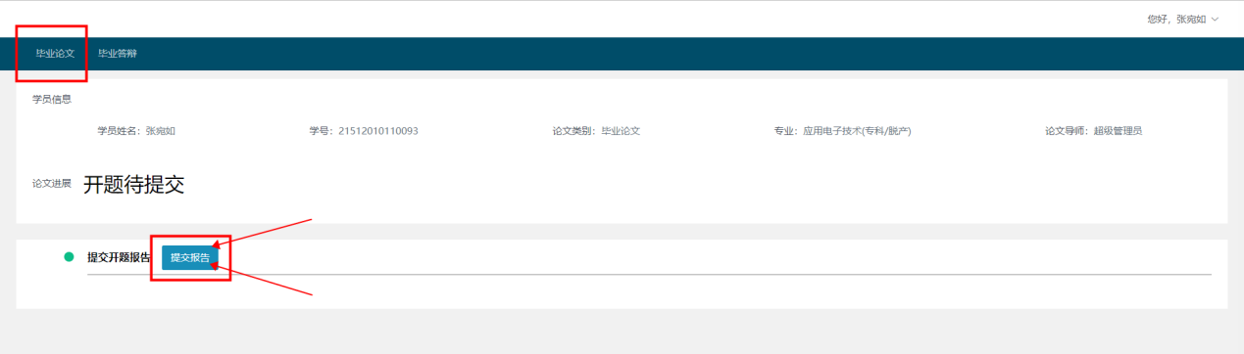
② 输入论文题目并上传论文，提交后，导师开始批阅
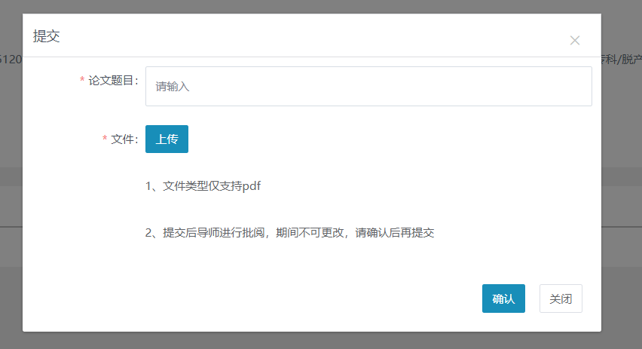

3、提交论文初稿（修改稿或者2稿）
① 当开题批阅不通过时，可以再次提交；当开题批阅通过后，可以开始提交论文初稿。可以查看导师的批阅评语，并点击“提交初稿“
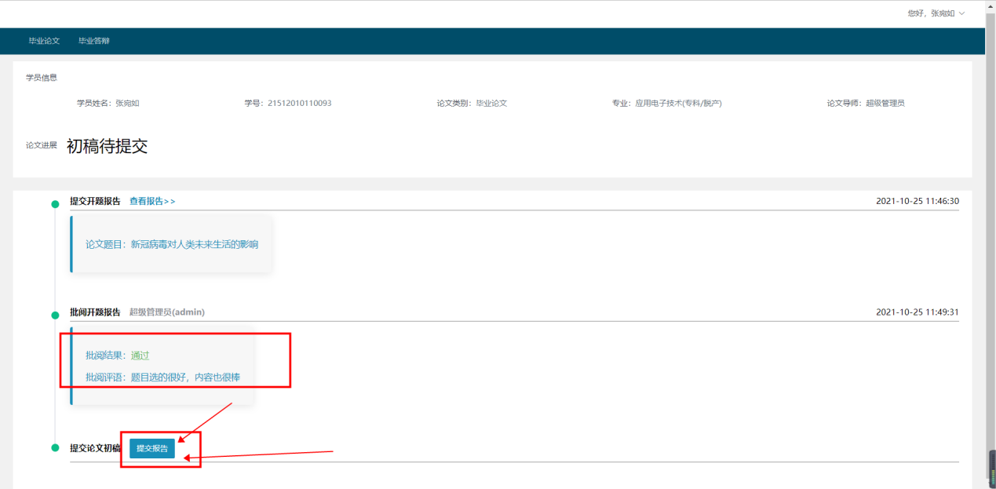
② 上传论文初稿
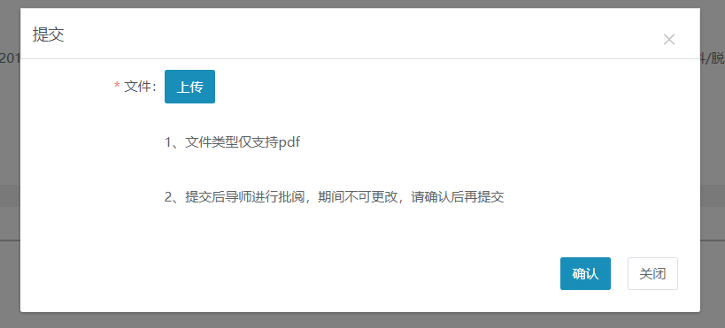

4、提交论文定稿（定稿或者3稿）
